Олимпиада по литературному чтению 3 класс.

- Соедини слова правого и левого столбиков, чтобы получились словосочетания, которые встречаются в русских народных сказках.
слёзы булатные
руки горькие
мечи золотые

2. Запиши, из каких басен эти крылатые выражения.
И в сердце льстец всегда отыщет уголок. ______________________
А ларчик просто открывался. ________________________________
Ай, Моська! Знать она сильна, что лает на слона. _______________
Назови автора всех басен. ___________________________________

3. Соедини правильно автора и его произведение:
А. Милн | Карлик Нос
Г. Х. Андерсен. | Винни-Пух и все-все-все
Ф. Зальтен | Пеппи Длинныйчулок
Ш. Перро | Бемби.
Х. К. Андерсен | Муха -Цокотуха
В. Гауф | Дюймовочка
К. Чуковский | Снежная королева
А. Лингрен | Ослиная шкура
4. Продолжи название литературных произведений
О. Пройслер “Маленькая _________________________”
Э Успенский “Крокодил Гена и _______________________”
Н. Носов “Живая _________________________”
К. Булычев “Девочка _________________________”
В. Гауф “Карлик ______________________”
А. Линдгрен “Пеппи _____________________________”
5.Подберите к данным словам созвучные им (рифмующиеся):
биться — _______________________________
граница — ______________________________
дрозд — ________________________________
гвозди — _______________________________
помог — ________________________________
красив — _______________________________
смех — ________________________________

6. Разгадай кроссворд (по сказке С.Аксакова «Аленький цветочек»). Выбирай из трёх вариантов ответов правильный.
- Кто была Пелагея: ключница, повариха, староста?
- Средняя дочь купца попросила привезти ей: зеркало, пуховик, туалет?
- Кто был превращен злой волшебницей в чудище: барон, князь, принц?
- Волшебный предмет, который подарило чудище купцу: гребешок, перстень, скатерть?
- Старшая дочь купца попросила привезти ей: венец, ковёр, рубин?
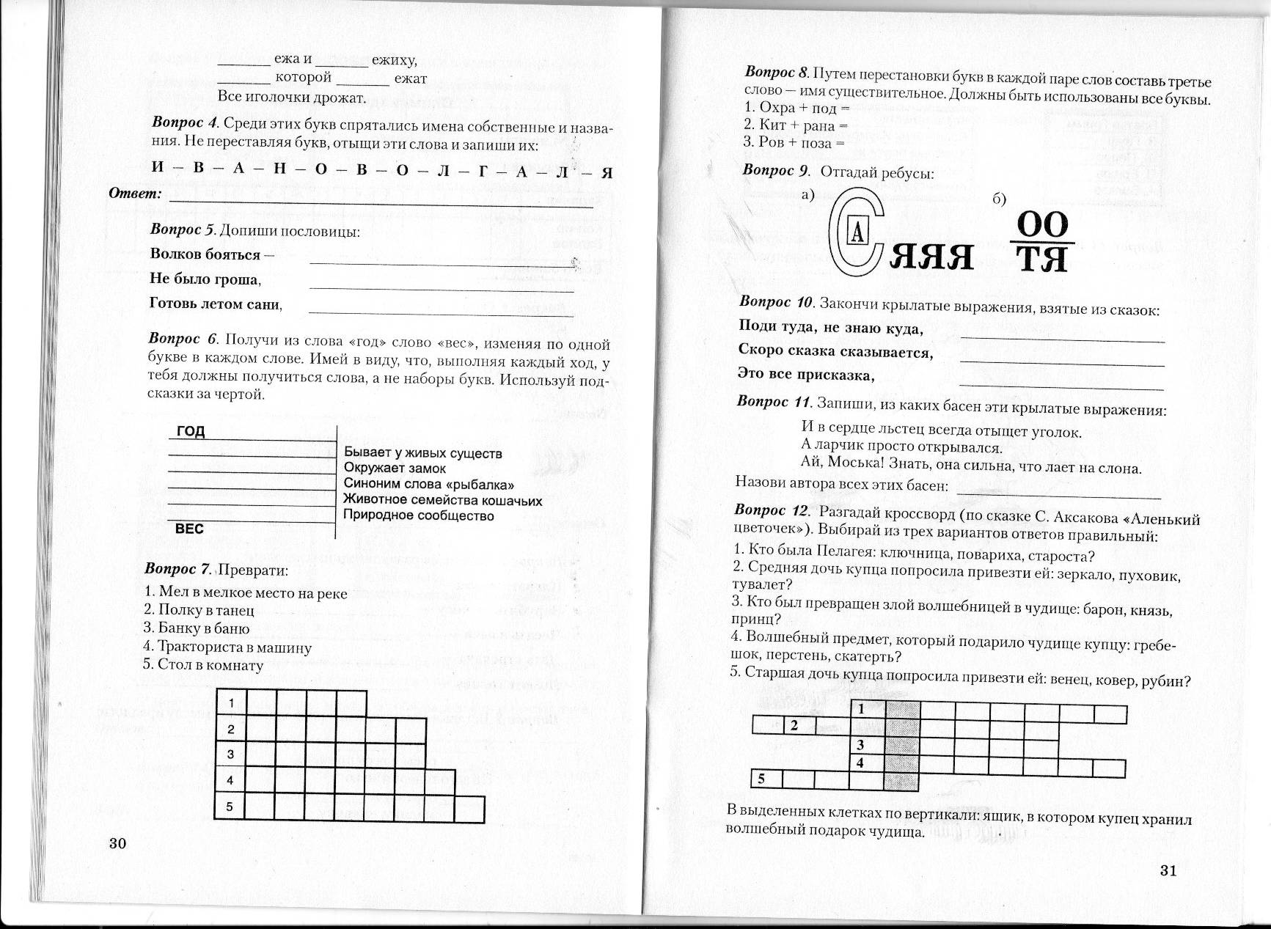

В выделенных строчках по вертикали: ящик, в котором купец хранил волшебный подарок чудища. Напиши ______________________

7. Подчеркни рифмующие слова

Я под солнышком скачу
И теперь узнать хочу,
Что у солнышка внутри.
Лётчик, лётчик, посмотри!

Ответы
олимпиада по литературному чтению 3 класс.

1. За каждый правильный ответ 0,5 балла Всего 1,5 балл
Слёзы горькие.
Руки золотые.
Мечи булатные.
2. За каждый правильный ответ 1 балл Всего 4 балла
3. Соедини правильно автора и его произведение:
За каждый правильный ответ 1 балл Всего 8 баллов
В. Гауф | Карлик Нос
А. Милн | Винни-Пух и все-все-все
А. Лингрен | Пеппи Длинныйчулок
Ф. Зальтен | Бемби.
К. Чуковский | Муха -Цокотуха
Х. К. Андерсен | Дюймовочка
Г. Х. Андерсен | Снежная королева
Ш. Перро | Ослиная шкура

4. Продолжи название литературных произведений
За каждый правильный ответ 1 балл Всего 6 баллов
О. Пройслер “Маленькая Баба - Яга”
Э Успенский “Крокодил Гена и его друзья ”
Н. Носов “Живая шляпа ”
К. Булычев “Девочка с Земли ”
В. Гауф “Карлик Нос ”
А. Линдгрен “Пеппи Длинный чулок ”
5. За каждый правильный ответ 0,5 балла Всего 3,5 балла
6. За каждый правильный ответ 1 балл Всего 6 баллов
7. За каждый правильный ответ 0,5 балла Всего 2 балла
Максимальное количество баллов – 31

